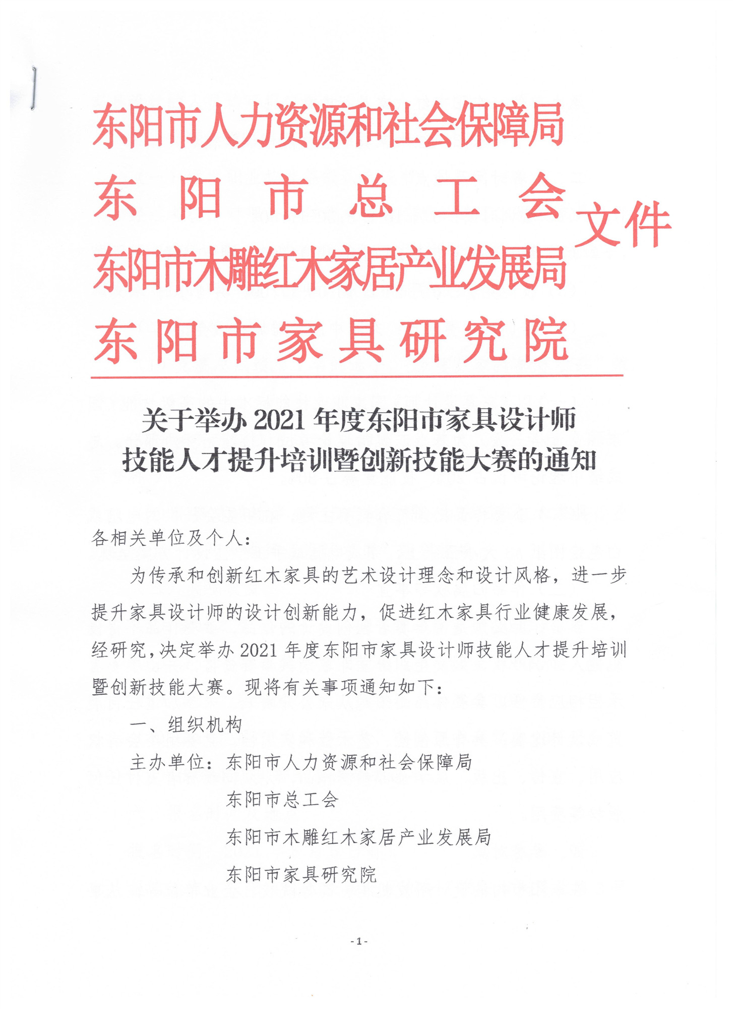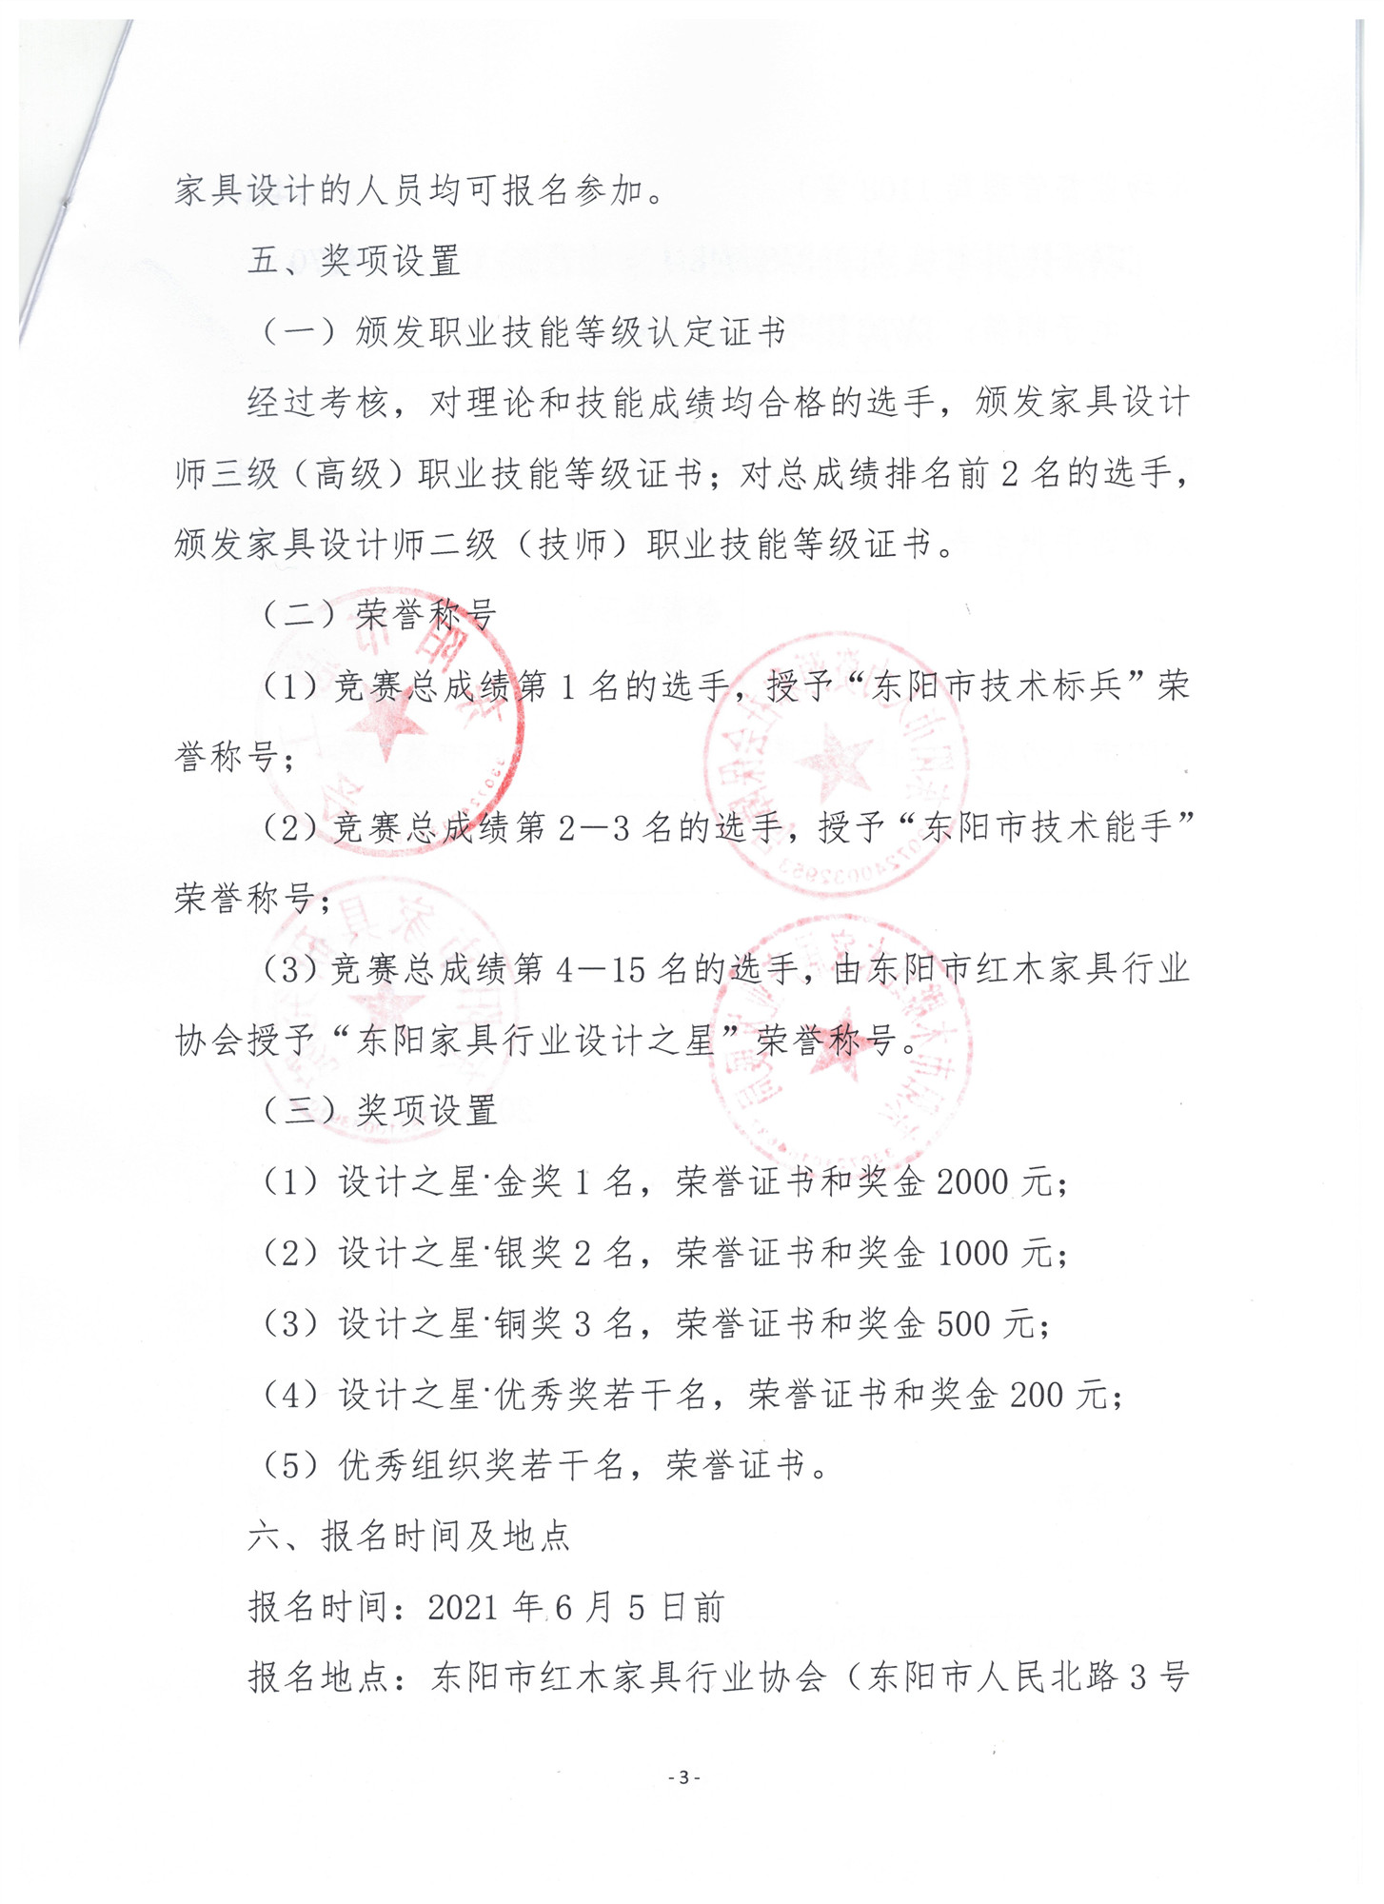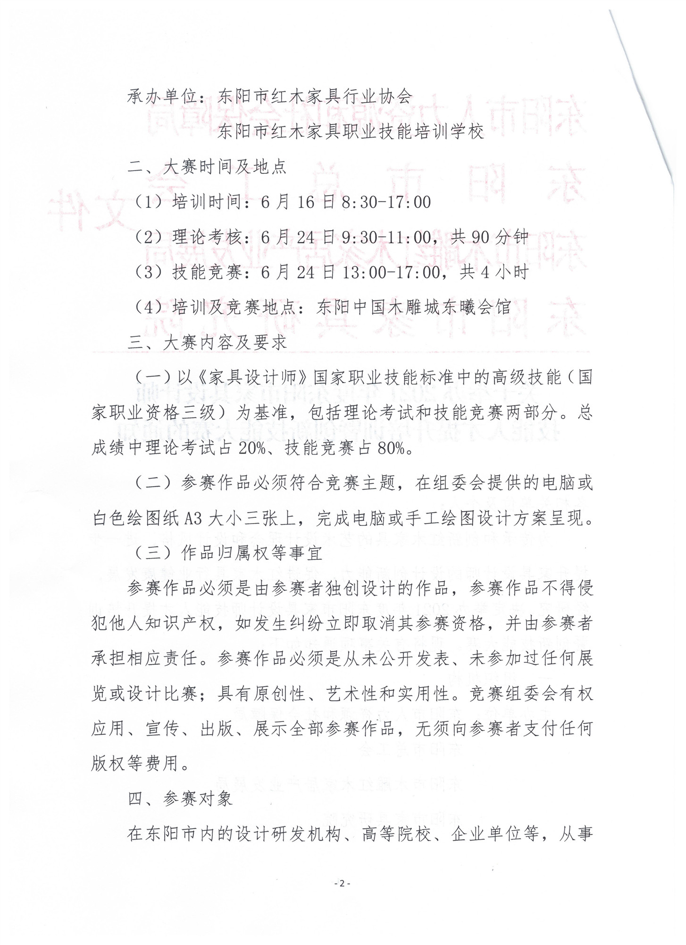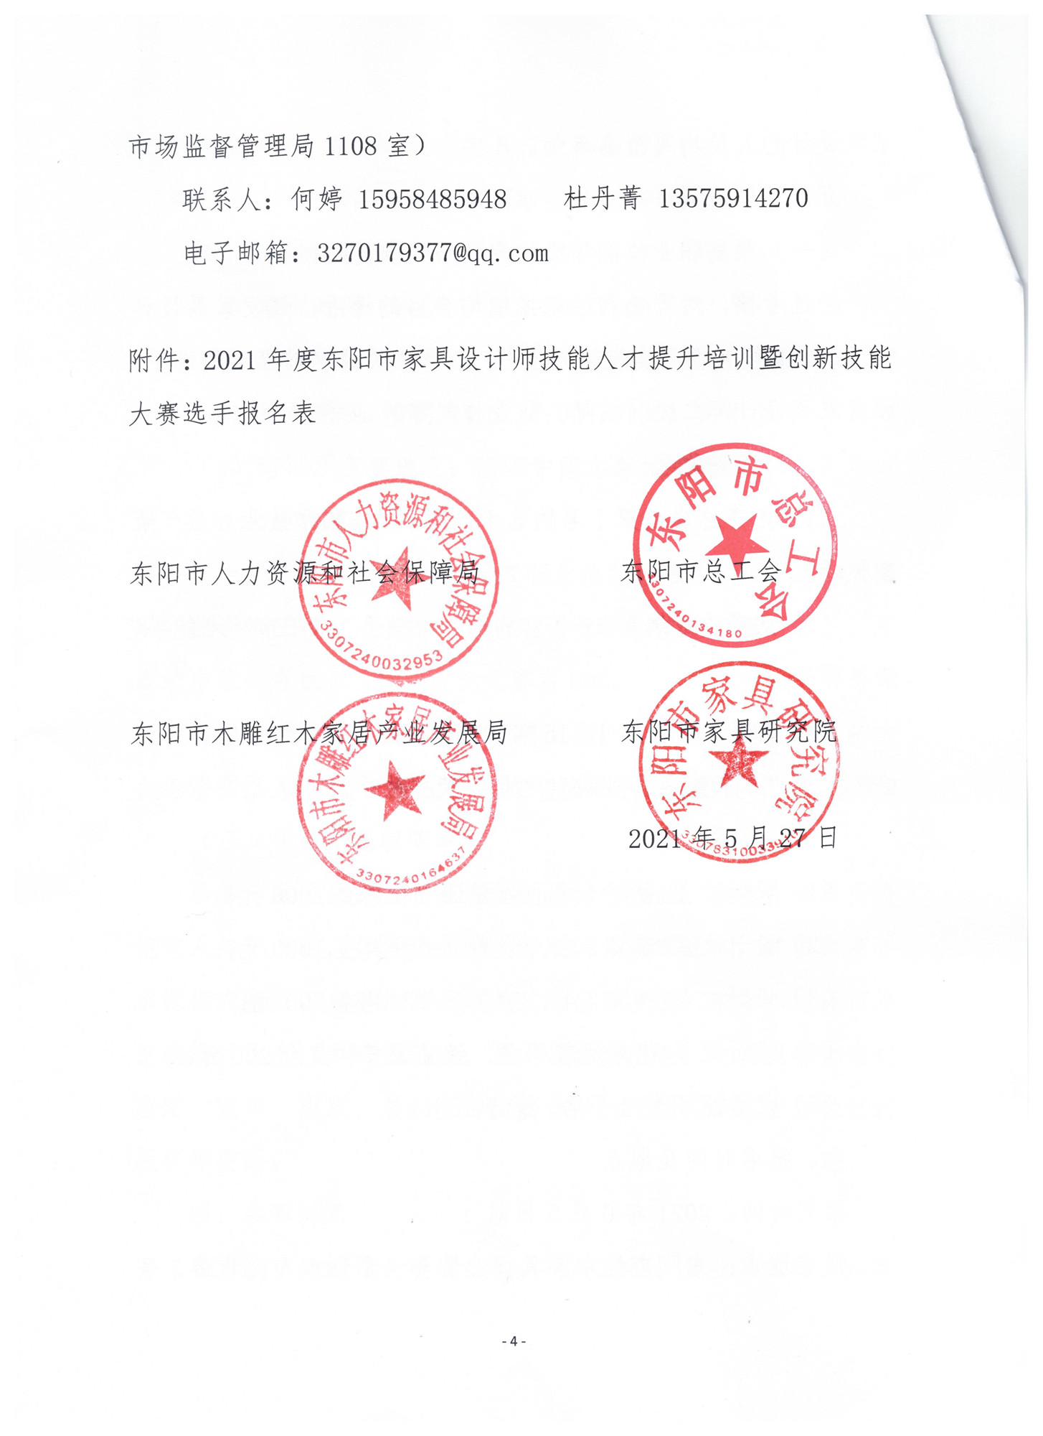

附件：
2021年度东阳市家具设计师技能人才提升培训暨创新技能大赛选手报名表
姓名 |  | 性别 |  |  | （二寸免冠  照片）
文化程度 |  | 民族 |  |  | （二寸免冠  照片）
现有职业  资格 |  | 职业资格等级 |  |  | （二寸免冠  照片）
身份证号 |  |  |  | 联系电话
所在单位
联系地址
个人开户行 |  |  | 账号
单位开户行 |  |  | 账号
个人工作  简历 | （可另附页）
曾获奖励与荣誉 | （可另附页）
单位意见 | （以单位名义参赛者需盖章）  （盖章）  年 月 日
注：本表须如实填写，申报时上交2寸彩照两张、身份证复印件一份；应培训补贴需要，以个人名义参赛者填写个人开户行及账号，以就业单位名义参赛者（必须在就业单位参保）填写个人及单位开户行及账号。

